Краткосрочный план урока по математике
Тема урока: Нахождение площади прямоугольного треугольника. |  |  |  |  | Школа: Средняя школа № 19
Дата: 27.11.2019 г. |  |  |  |  | ФИО учителя: Шалдамбаева Д.К.
КЛАСС: 3 «Г» |  |  |  |  | Количество присутствующих: | Количество отсутствующих:
Цели обучения, которые необходимо достичь на данном уроке |  |  | 3.3.1.3 составлять и применять формулы нахождения площади прямоугольника S=а•b, квадрата S=a², прямоугольного треугольника S=(a•b): 2 и объектов окружающего мира.
Цели урока |  |  | -научить вычислять площадь прямоугольного треугольника
Критерии оценивание |  |  | - составляют формулу нахождения площади прямоугольного треугольника S=(a•b): 2  - применяют формулу нахождения площади прямоугольного треугольника S=(a•b): 2
Языковая цель |  |  | Учащиеся могут:  объяснить, что такое площадь и как ее найти, обсуждать в группе, как решать примеры на нахождение площади фигур
 |  |  | Предметная лексика и терминология: площадь
Серия полезных фраз для диалога/письма в классе:
Вопросы для обсуждения: Какие фигуры имеют площадь?
Как определяют комбинированные фигуры?
Письмо: запись решений выполненных заданий
Привитие ценностей |  |  | Ценности, основанные на национальной идее «Мәңгілік ел»: казахстанский патриотизм и гражданская ответственность; уважение; сотрудничество; труд и творчество; открытость; образование в течение всей жизни.
Навыки использования ИКТ |  |  | Просмотр видеоролика
Предыдущее обучение |  |  | Бытовое понятие о площади
Ход урока
Планируемые сроки | Планируемые действия (замените записи ниже запланированными действиями) |  |  |  |  |  |  | Ресурсы
Начало урока  0-2 минут  2-7 минут  7-12 минут | КР Психологический настрой  Ребята! Какое у вас сегодня настроение? Вы настроены на учебу? Молодцы! Давайте поприветствуем друг- друга! Повернитесь друг- другу, посмотрите в глаза, улыбнитесь.  Желаю-(большой)  Успеха- (указательный)  Большого- (средний)  Всегда- (безымянный)  И во всем- (мизинец)  Здравствуйте- (всей ладонью)  Актуализация знаний.  ГР «Ромашка вопросов»  Учащиеся в группе составляют вопросы по «Ромашке Блума»  1.Простой вопрос (Что такое квадрат?)  2. Уточняющий вопрос  (Если я правильно поняла, то у квадрата все стороны равны?)  3. Оценочный вопрос (Зачем нам нужен квадрат?)  4. Творческий вопрос  (Что ты чувствуешь, найдя площадь квадрата?)  5. Вопрос интерпретация  (Что будет если убрать стороны квадрата?)  6. Практический вопрос (Что можно сделать из квадрата?)  Взаимооценивание «Смайлики»  КР Проблемная ситуация  Учитель предлагает детям составить фигуру из одной длинной веревки и затем дает детям подумать что сделать с короткой веревкой  Ребята выходят к доске, из веревки составляют квадрат, затем рассказывают о квадрате. Они выдвигают свои предположение, что разделив квадрат пополам получают прямоугольный треугольник. И что площадь треугольника равен половине площади квадрата. Затем они называют тему урока. Учитель говорит, что об этом они узнают сегодня на уроке (Здесь будет диалог учитель-ученик, развивается критическое мышление, т.к. создается проблемная ситуация).  Тема урока «Нахождение площади прямоугольного треугольника» Учитель вместе с учениками разрабатывает цель урока.  А цель урока: научаться вычислять площадь прямоугольного треугольника |  |  |  |  |  |  | Группе дается стикеры на котором они пишут свои вопросы
Середина урока  12-22минут  22-24 минут  24-37минут | Учитель объясняет 2 способ нахождение площади треугольника с помощью палетки.  С помощью палетки можно вычислить площадь треугольника. Квадрат разрезан на 2 одинаковых треугольника. Значит, площадь каждого из них равна половине площади квадрата.  Это 1 способ: 4 •4=16см² 16: 2=8 см²  2 способ: Считаем полные клетки палетки , а их 6, затем считаем половинки их 4 . Если 4:2 то будет 2 целых клеток  6+2=8 см²  Формула треугольника S=(a•b): 2  Деление на 3 группы с помощью треугольников  Задание № 1  КР Работа с постером  Просмотр видео. Дети должны внимательно посмотреть видео, затем ответить на вопрос:  - Что вы увидели на этом видео? Защита постера  Взаимооценивание «Большой палец»  Задание № 2  ПР Метод «Задание в конверте»  Учитель раздает конверт с заданием. Каждая пара должна вычислить площадь треугольника.  Дескрипторы:  - выделяет треугольник  - вычисляет площадь треугольника  Взаимооценивание «Светофор»  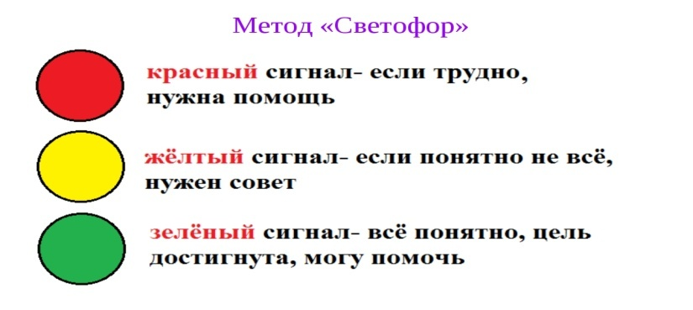  КР Музыкальная физминутка  Задание № 3  ИР Работа с учебником стр. 40 № 4  Задание № 4  ГР Метод «Диаграмма Венна»  По диаграмме Венна дети должны дать определение квадрату и треугольнику и найти их общее значение.  Дескрипторы:  - дает правильное определение квадрату  - дает правильное определение треугольнику  - находит общее значение  Взаимооценивание по критериям методом «Карусель» |  |  |  |  |  |  | https://yandex.kz/video/preview/  ?filmId=18418674464031306002  &text=Учим+треугольник+  развивающий+мультик+про+  геометрические+фигуры  Конверт с заданием  https://yandex.kz/video/preview?filmId=1177445172797513145&text=%BB%D1  Тетради  Плакат, маркеры
Конец урока  37-40 минут | Рефлексия «Лестница успеха»  Возвращаются к целям урока. Каждый учащийся оценивает себя, отвечая на вопрос, достиг ли он поставленных целей обучения.  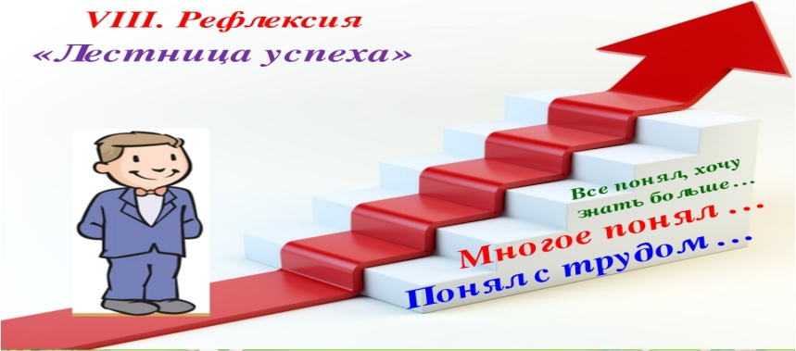 |  |  |  |  |  |  | Графический органайзер на каждого ученика
Дополнительная информация
Дифференциация.  Как вы планируете поддерживать учащихся?  Как вы планируете стимулировать способных учащихся? |  |  |  | Оценивание.  Как вы планируете увидеть приобретенные знания учащихся? |  |  | Межпредметные связи  соблюдение СанПиН  ИКТ компетентность  Связи с ценностями
Разные способы дифференциации  1.На протяжение всего урока даются задания по степени сложности.  2. По темпу  По оцениванию  По поддержке  ТиО – консультанты |  |  |  | В течение урока использованы различные формы формативного оценивания:  - устная обратная связь учителя и учеников.  - взаимооцениание – через метод «Смайлики».  -- взаимооцениание – через метод «Большой палец».  - взаимооценивание по критериям методом «Карусель»  - взаимооцениание – через метод «Светофор».  - Рефлексия  «Лестница успеха»  -обсуждение учащимися результатов выполнения задания;  -обратная связь учителя по результатам групповых работ. |  |  | Межпредметная связь: самопознание, познание мира, естествознание.  Инструктаж по технике безопасности:  Проветривание кабинета.  Соблюдение светового и теплового  режима.  ИКТ компетентность:  На уроке используются видео  .
Рефлексия  Были ли цели обучения реалистичными?  Что учащиеся сегодня изучили?  На что была направлено обучение?  Хорошо ли сработала запланированная дифференциация?  Выдерживалось ли время обучения?  Какие изменения из данного плана я реализовал и почему? |  | Используйте пространство ниже, чтобы подвести итоги урока. Ответьте на самые актуальные вопросы об уроке из блока слева.
Итоговая оценка
Какие два аспекта в обучении прошли очень хорошо (с учетом преподавания и учения)?
1:

2:
Какие два обстоятельства могли бы улучшить урок (с учетом преподавания и учения)?
1:

2:
Что узнал об учениках в целом или отдельных лицах?

